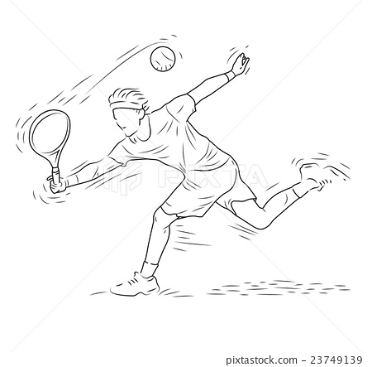
ĐOKOVIĆ ILI NADAL?
Pred Novakom Đokovićem je težak zadatak u finišu sezone! Da li će Srbin uspeti da zadrži prvo mesto na svetu i još jednom završi godinu na trijumfalan način? Biće mrtva trka između Srbina i Rafaela Nadala - ko će 2019. završiti kao najbolji teniser planete? Nakon osvojenog turnira u Tokiju, Nole je donekle olakšao sebi posao, ali Nadal i dalje vodi u ATP trci (samo ove godine osvojio je 9.225). Novak do kraja godine mora da osvoji bar 1.461 bod više od Rafe, zato što Španac u ovom trenutku ima 1.460 poena više od Srbina u 2019. godini. Ako na kraju njihov broj bodova bude izjednačen, u prednosti će biti teniser koji je osvojio više bodova na najvećim turnirima (grend slemovi, mastersi i završni Masters u Londonu). Nadal ima za nijansu veće šanse da bude broj jedan na kraju godine jer je do sada osvojio više takvih poena u 2019. godine.
Do kraja godine, Novak će sigurno igrati u Parizu i Londonu, a postoji šansa da zaigra i na takmičenjima u Bazelu ili Beču, dok ćemo Španca takođe videti u Bersiju i O2 Areni na Ostrvu.
Odgovori na pitanja:
- Da li Novak Đoković ima težak zadatak?______
- Koliko bodova je potrebno Novaku Djokoviću da bi bio prvi na listi?___________
- Ko je po tvom mišljenju bolji teniser i zašto? __________________________________________________________________________________________________________________________________________
- Hajde da napravimo plakat o odlučujućem meču između Đokovića i Nadala!
ĐOKOVIĆ ILI NADAL?
Pred Novakom Đokovićem je težak zadatak u finišu sezone! Da li će Srbin uspeti da zadrži prvo mesto na svetu i još jednom završi godinu na trijumfalan način? Biće mrtva trka između Srbina i Rafaela Nadala - ko će 2019. završiti kao najbolji teniser planete? Nakon osvojenog turnira u Tokiju, Nole je donekle olakšao sebi posao, ali Nadal i dalje vodi u ATP trci (samo ove godine osvojio je 9.225). Novak do kraja godine mora da osvoji bar 1.461 bod više od Rafe, zato što Španac u ovom trenutku ima 1.460 poena više od Srbina u 2019. godini. Ako na kraju njihov broj bodova bude izjednačen, u prednosti će biti teniser koji je osvojio više bodova na najvećim turnirima (grend slemovi, mastersi i završni Masters u Londonu). Nadal ima za nijansu veće šanse da bude broj jedan na kraju godine jer je do sada osvojio više takvih poena u 2019. godine.
Do kraja godine, Novak će sigurno igrati u Parizu i Londonu, a postoji šansa da zaigra i na takmičenjima u Bazelu ili Beču, dok ćemo Španca takođe videti u Bersiju i O2 Areni na Ostrvu.
Odgovori na pitanja:
- Da li Novak Đoković ima težak zadatak?______
- Koliko bodova je potrebno Novaku Djokoviću da bi bio prvi na listi?___________
- Ko je po tvom mišljenju bolji teniser i zašto? __________________________________________________________________________________________________________________________________________
- Hajde da napravimo plakat o odlučujućem meču između Đokovića i Nadala!

